(19) KG (11) 258 (13) U
(51) Е02В 3/12 (2018.01)

ГОСУДАРСТВЕННАЯ СЛУЖБА ИНТЕЛЛЕКТУАЛЬНОЙ СОБСТВЕННОСТИ и инноваций при Правительстве КЫРГЫЗСКОЙ РЕСПУБЛИКИ

(12) ОПИСАНИЕ ПОЛЕЗНОЙ МОДЕЛИ к патенту Кыргызской Республики под ответственность заявителя

(21) 20180023.2
(22) 02.03.2018
(46) 30.04.2019, Бюл. № 4
(76) Кыдыралиев С. (KG)
(56) Патент КG № 1880 С1, кл. Е02В 3/12, 2016
(54) Устройство для разделения и извлечения рудных концентратов из горных рек
(57) Полезная модель может быть использована при разделении и извлечении полезных концентратов цветных и чёрных металлов из горных рек, протекающих через месторождения полезных ископаемых.
Задачей полезной модели является обеспечение бесперебойной работы устройства для разделения рудных концентратов из горных рек во время заиления горных рек.
Поставленная задача решается в устройстве для разделения и извлечения рудных концентратов, включающем отстойник, рассекатель, ушки, где для обеспечения безостановочной работы разделителя в условиях заиления горной реки, отстойник выполняют со стенками с обеих сторон, представляющего собой многоступенчатые последовательно расположенные емкости, имеющие форму прямоугольных углубленных ячеек в виде лотков, расположенных перпендикулярно течению реки по уклонной донной поверхности горной реки, причем емкости имеют крышку, выполняющую роль разделителя.
1 н. п. ф., 2 фиг.

Полезная модель может быть использована при разделении и извлечении полезных концентратов цветных и чёрных металлов из горных рек, протекающих через месторождения полезных ископаемых.
Задачей полезной модели является обеспечение бесперебойной работы устройства для разделения рудных концентратов из горных рек во время заиления горных рек.
Поставленная задача решается в устройстве для разделения и извлечения рудных концентратов, включающем отстойник, рассекатель, ушки, где для обеспечения безостановочной работы разделителя в условиях заиления горной реки, отстойник выполняют со стенками с обеих сторон, представляющего собой многоступенчатые последовательно расположенные емкости, имеющие форму прямоугольных углубленных ячеек в виде лотков, расположенных перпендикулярно течению реки по уклонной донной поверхности горной реки, причем емкости имеют крышку, выполняющую роль разделителя.
Обычная горная река имеет двухслойное течение - по верхнему слою течет пустая порода, по нижнему - руда. В горных реках в весенний, летний период из-за увеличения атмосферных осадков резко увеличивается объем воды за счет селевых потоков, как с левых, так и с правых берегов рек. При этом в реку попадается каменно-грязевой поток и мутность воды повышается и за счет грязевых глинистых потоков - происходит заиление, т. е. в нижней донной части рек образуется не только рудный концентрат, но и песчано-глинистая смесь, которая плохо течёт, обволакивает рудный концентрат и закрывает щель разделителя, и снижает пропускную способность разделителя рудных концентратов, т. е. увеличивает количество песка и глины, и снижает количество рудных концентратов и мешает работе разделителя полностью. Возникает необходимость дополнительного измельчения и промывки нижнего рудного слоя, т. е. необходимо полезный рудный концентрат освободить от ненужной песчано-глинистой смеси. Для того, чтобы обеспечить пропускную способность смеси необходимо разжижать её и разделить эту смесь на отдельные составляющие. Только тогда будет работать устройство для разделения рудных концентратов. В данной полезной модели повышается пропускная способность разделителя и повышается качество рудных концентратов, в частности золотых концентратов, т. е. увеличивается процентное содержание золота за счет дополнительной промывки.
Аналогом является устройство для разделения рудных концентратов из горных рек, включающее две опоры, установленные на левом и правом берегу реки, соединённые между собой перегородкой и водозаборный канал, расположенные на одной линии под острым углом по отношению к течению реки, и перегородка выполнена в виде рассекателя для отделения и выброса воды в сторону водозаборного канала, имеет возможность подъема и опускания (Патент КG № 151U, кл. Е02В 3/12, 2013).
Недостатком является то, что во время больших селевых грязевых потоков в горные реки могут попадать заиленная смесь и может закрывать щель между перегородкой и дном реки. При этом может произойти разлом перегородки и унос её по течению реки, т. е. перегородка не выдерживает больших селевых потоков и паводков.
Прототипом является устройство для разделения рудных концентратов (Патент КG № 1880 С1, кл. Е02В 3/12, 2016), включающее опору, отстойник, рассекатель, подъемно-винтовой механизм, где отстойник выполнен в виде туннеля на дне реки, соединяющего два берега, его крышка-рассекатель выполнен из заостренного листового материала и уложен параллельно течению реки, в отстойнике расположено транспортное устройство для вывода рудного концентрата, а также имеется канал для выхода отстойной воды.
Недостатком устройства является то, что во время больших селевых и грязевых потоков в горные реки из-за заиления нижнего слоя воды за счет песчано-глинистой смеси закрывается щель между рассекателем и донной части реки, что может остановить работу разделителя, а также снизить качество рудного концентрата за счет песчано-глинистой смеси, т. е. процентное содержание полезного концентрата резко уменьшается.
Устройство представлено фиг. 1, фиг. 2.
Устройство содержит многоступенчатый измельчитель-промыватель 1, имеющий многоступенчатые емкости прямоугольной формы в виде перпендикулярно расположенных лотков по отношению к течению реки, стенки 2 и крышку 3. Для подъема и опускания устройства имеются ушки 4. Каждое углубление измельчителя-промывателя 1 за счет ограничения стенкой с обеих сторон образует посуду (емкости) в виде прямоугольного длинного лотка, расположенного перпендикулярно течению реки, причём каждый лоток располагается по ступеньке сверху вниз по одной линии. Измельчитель-промыватель 1 изготавливают из тонколистового стального листа путем гибки и штамповки. Стенки 2 изготавливают из стального листа, они в нижней части имеют заострённую форму для внедрения в грунт в донной части горной реки. Измельчитель-промыватель 1 прижимают к стенке 2 дуговой сваркой. Крышку 3 устанавливают сверху и прижимают к стенкам и закрепляют с помощью болтовых соединений. Крышка 3 выполняет роль разделителя, т. е. разделяет полезную смесь от пустой породы и от удара больших камней 5 во время паводков.
Устройство устанавливают на донной поверхности горной реки, перпендикулярно течению реки путем внедрения в грунт с помощью ножек стенки и загиба в носовой части промывателя 1 для того, чтобы течение не унесло данное устройство.
Устройство работает следующим образом.
Песчано-глинистая смесь, содержащая полезный концентрат, поступает в измельчитель-промыватель 1. На верхней части этой смеси между крышкой 3 и поверхностью смеси имеется зазор, через который просачивается вода и смывает верхний слой смеси сверху вниз. Промытая смесь с большой скоростью поступает в углубление измельчителя-промывателя и оказывает импульсное давление на выступающую часть и смесь расщепляется на песок, глину и руду, т. е. густая смесь разжижается. Руда, по сравнению с глиной и песком, имеет более высокую плотность. Поэтому руда вытесняет более лёгкие частицы и осаждается в нижнем слое углубления (лотка). Например, золотоносная руда, по сравнению глиной и песком, имеет примерно в десять раз большую плотность, т. е. в десять раз тяжелее. Поэтому частицы глины и песка поднимаются или вытесняются вверх и переходят на следующее углубление, где также проходят дальнейшее измельчение и промывку. Это продолжается шаг за шагом до тех пор, пока руда не отделяется полностью от песка и глины. Промывка сопровождается пульсацией потока, которая порождается за счет ступенчатого падения воды и смеси. Происходит своеобразная вибрация потока, что в конечном итоге, приводит к разделению смеси на отдельные составляющие.
После того как все углубления (лотки) ступеньки заполняют рудным концентратом, осуществляют подъем промывателя с помощью тросов через ушко 4. Нижнюю часть промывателя с помощью тросов поднимают до горизонтального положения, затем весь промыватель поднимают вверх в горизонтальном положении. Затем из лотков (ячеек) промывателя извлекают полезную руду.
Данное устройство позволяет повысить качество рудного концентрата путем его дополнительного измельчения и промывки. Дополнительное измельчение и промывку осуществляют непосредственно в горной реке на донной поверхности реки с помощью разработанного устройства. Содержащий ил рудный концентрат поступает в устройство и разжижается. Ил разлагается на руду, песок и глину. Руда, имеющая более высокую плотность, осаждается на дне прямоугольных лотков измельчителя-промывателя, а песок и глина смываются и выходят как ненужные отходы и стекают в реку. При этом наблюдается колебательное волновое движение воды. После того, как все ячейки лотка заполняются полезным концентратом, устройство поднимают вверх со дна реки и извлекают полезную руду.

Формула полезной модели
Устройство для разделения и извлечения рудных концентратов, включающее отстойник, рассекатель, ушки, отличающееся тем, что для обеспечения безостановочной работы разделителя в условиях заиления горной реки, отстойник выполняют со стенками с обеих сторон, представляющего собой многоступенчатые последовательно расположенные емкости, имеющие форму прямоугольных углубленных ячеек в виде лотков, расположенных перпендикулярно течению реки по уклонной донной поверхности горной реки, причем емкости имеют крышку, выполняющую роль разделителя.

Устройство для разделения и извлечения рудных концентратов из горных рек

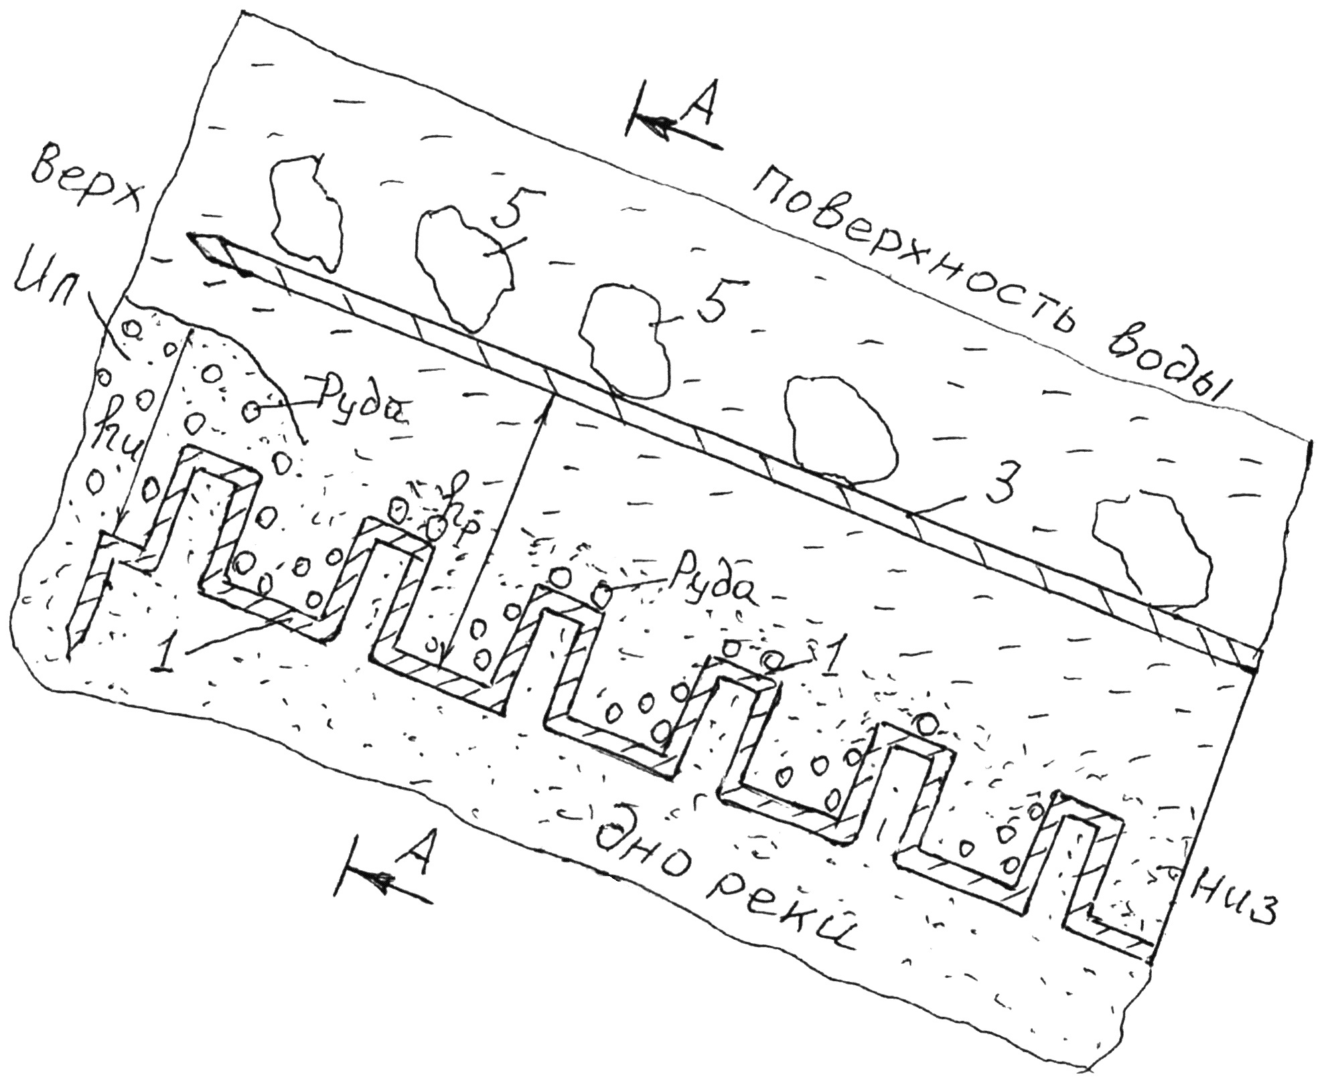

Фиг. 1

Устройство для разделения и извлечения рудных концентратов из горных рек

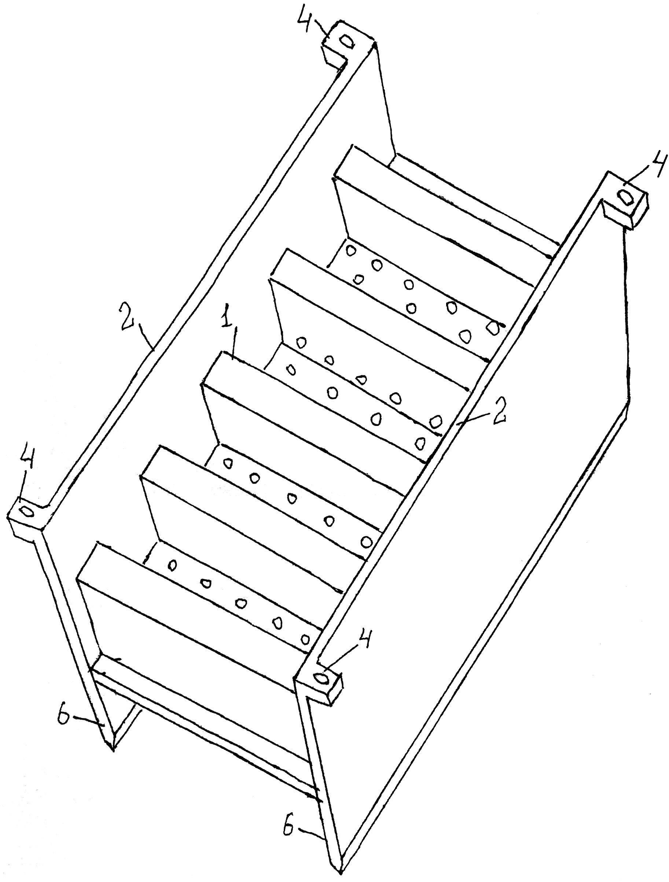

Фиг. 2

Выпущено отделом подготовки материалов
____________________________________________________________________________________
Государственная служба интеллектуальной собственности и инноваций при Правительстве Кыргызской Республики,
1
720021, г. Бишкек, ул. Московская, 62, тел.: (312) 68 08 19, 68 16 41; факс: (312) 68 17 03

